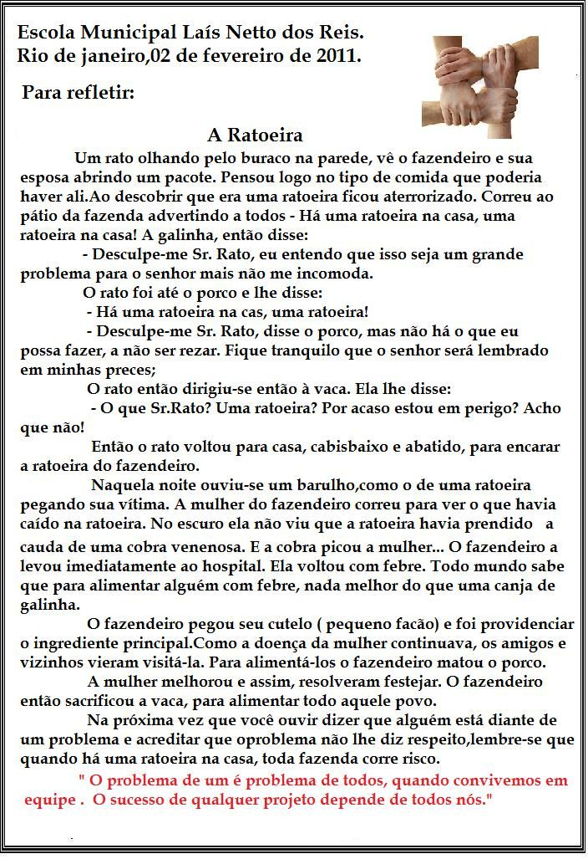

1 – ler e refletir sobre o texto acima. Faça um texto de 5 linhas relacionando a idéia central do texto com o atual momento que a humanidade passa em relação á pandemia do covid-19.